  - ccna2-module-04(Inter-VLAN Routing #1)
Hostitelé mohou komunikovat s ostatními hostiteli ve stejné síti VLAN a hostitelé již nemusí odesílat zprávy všesměrového vysílání všem ostatním zařízením ve vaší síti, což spotřebovává potřebnou šířku pásma. Co když ale hostitel v jedné síti VLAN potřebuje komunikovat s hostitelem v jiné síti VLAN? Pokud jste správce sítě, víte, že lidé budou chtít komunikovat s dalšími lidmi mimo vaši síť. Zde vám může pomoci směrování mezi sítěmi VLAN. Směrování mezi sítěmi VLAN využívá zařízení vrstvy 3, jako je router nebo přepínač vrstvy 3.
Hostitelé v jedné síti VLAN komunikovat s hostiteli v jiné síti VLAN, pokud není k dispozici router nebo přepínač vrstvy 3, který poskytuje směrovací služby.
Možnosti směrování mezi VLAN: 1) Směrování mezi VLAN (Inter-VLAN), 2) Router-on-a-Stick, 3) Přepínač vrstvy 3 využívající přepínaná virtuální rozhraní (SVI)
ad 2) Router-on-a-Stick
Pro směrování provozu mezi více VLAN v síti vyžaduje pouze jedno fyzické ethernetové rozhraní. Ethernetové rozhraní routeru Cisco IOS je konfigurováno jako trunk 802.1Q a připojeno k portu trunku na přepínači Layer 2 (software-based virtual sub-interfaces). Každý sub-interface je nezávisle konfigurován s IP adresou a přiřazením k VLAN. Když "tagoovaný" rámec VLAN vstoupí do rozhraní routeru, je přesměrován na podrozhraní cílové VLAN.
Př. pro Router R1 Subinterfaces:
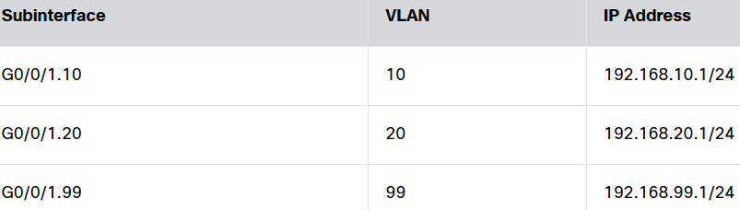
Konfiguračních příkazy (pro každý sub-interface):
encapsulation dot1q vlan_id [native]
ip address ip-address subnet-mask
enable the physical interface using the no shutdown
Verifikační příkazy:
show ip route, show ip interface brief, show interfaces, show interfaces trunk

